UNIVERZITET METROPOLITAN BEOGRAD
Fakultet informacionih tehnologija

IT355 – Veb sistemi 2
Drugi projektni zadatak

Dokumentacija projekta:
Full-Stack aplikacija za upravljanje rezervacijama
termina u teretani

Student: | Andrija Milenković
Broj indeksa: | 6055
Naziv projekta: | Gym Booking System
Datum predaje: | 13.08.2026.

Sadržaj
1. Uvod
2. Planiranje i dizajn sistema
2.1. Definicija zahteva
2.2. Use-case dijagram
2.3. Dizajn baze podataka
3. Razvoj korisničkog interfejsa (UI)
3.1. Pregled ključnih stranica
4. Backend implementacija
4.1. Arhitektura aplikacije
4.2. Sloj perzistencije (Spring Data JPA)
4.3. Servisni sloj
4.4. REST API sloj
5. Implementacija bezbednosti (Spring Security)
5.1. Konfiguracija bezbednosti
5.2. Autentifikacija pomoću JWT
5.3. Autorizacija na osnovu uloga (RBAC)
6. Testiranje aplikacije
6.1. Jedinično testiranje (Unit Testing)
6.2. Integraciono testiranje (Integration Testing)
7. Zaključak
8. Prilozi

1. Uvod
Ovaj dokument opisuje realizaciju drugog projektnog zadatka iz predmeta IT355 – Veb sistemi 2, na temu upravljanja rezervacijama termina u teretani. Aplikacija omogućava korisnicima da se registruju, pregledaju slobodne termine treninga i rezervišu ih ili otkažu, dok administrator upravlja trenerima, treninzima i rasporedom termina.
Cilj projekta bio je razvoj kompletnog full-stack sistema sa fokusom na backend implementaciju: Spring Boot REST API, Spring Data JPA za perzistenciju, Spring Security sa JWT autentifikacijom i autorizacijom zasnovanom na ulogama (RBAC), kao i pisanje jediničnih i integracionih testova za ključne delove aplikacije.
Implementirane funkcionalnosti:
- Registracija i prijava korisnika sa JWT autentifikacijom
- Pregled slobodnih termina treninga
- Rezervacija i otkazivanje termina
- Posebna funkcionalnost: lista čekanja (waitlist) sa automatskom promocijom kada se oslobodi mesto na popunjenom terminu
- Administracija trenera, treninga i termina (CRUD operacije)
- Pregled sopstvenih rezervacija (korisnik) i svih rezervacija (administrator)
Korišćene tehnologije i alati:
- Backend: Java 17, Spring Boot 3.3, Spring Web, Spring Data JPA, Spring Security
- Baza podataka: H2 (fajl-bazirana, za razvoj i demonstraciju)
- Autentifikacija: JSON Web Token (JJWT biblioteka), BCryptPasswordEncoder
- Testiranje: JUnit 5, Mockito, Spring Boot Test, MockMvc
- Frontend: React 19 (Vite), React Router, Axios
- Verzionisanje: Git / GitHub

2. Planiranje i dizajn sistema

2.1. Definicija zahteva
Funkcionalni zahtevi – Korisnik:
- Registracija naloga i prijava (dobija JWT token)
- Pregled liste slobodnih (budućih) termina sa informacijama o treningu, treneru i broju slobodnih mesta
- Rezervacija termina; ako je termin popunjen, korisnik se automatski stavlja na listu čekanja
- Otkazivanje sopstvene rezervacije
- Pregled sopstvenih rezervacija i njihovog statusa (potvrđena / na čekanju / otkazana)
Funkcionalni zahtevi – Administrator:
- Sve funkcionalnosti koje ima i običan korisnik
- Dodavanje, izmena i brisanje trenera
- Dodavanje, izmena i brisanje treninga
- Zakazivanje, izmena i brisanje termina (dodela treninga i trenera terminu, određivanje kapaciteta)
- Pregled svih rezervacija u sistemu

2.2. Use-case dijagram
Dijagram prikazuje dva aktera sistema (Korisnik i Administrator) i njihove slučajeve korišćenja. Administrator poseduje dodatne, upravljačke slučajeve korišćenja u odnosu na običnog korisnika.
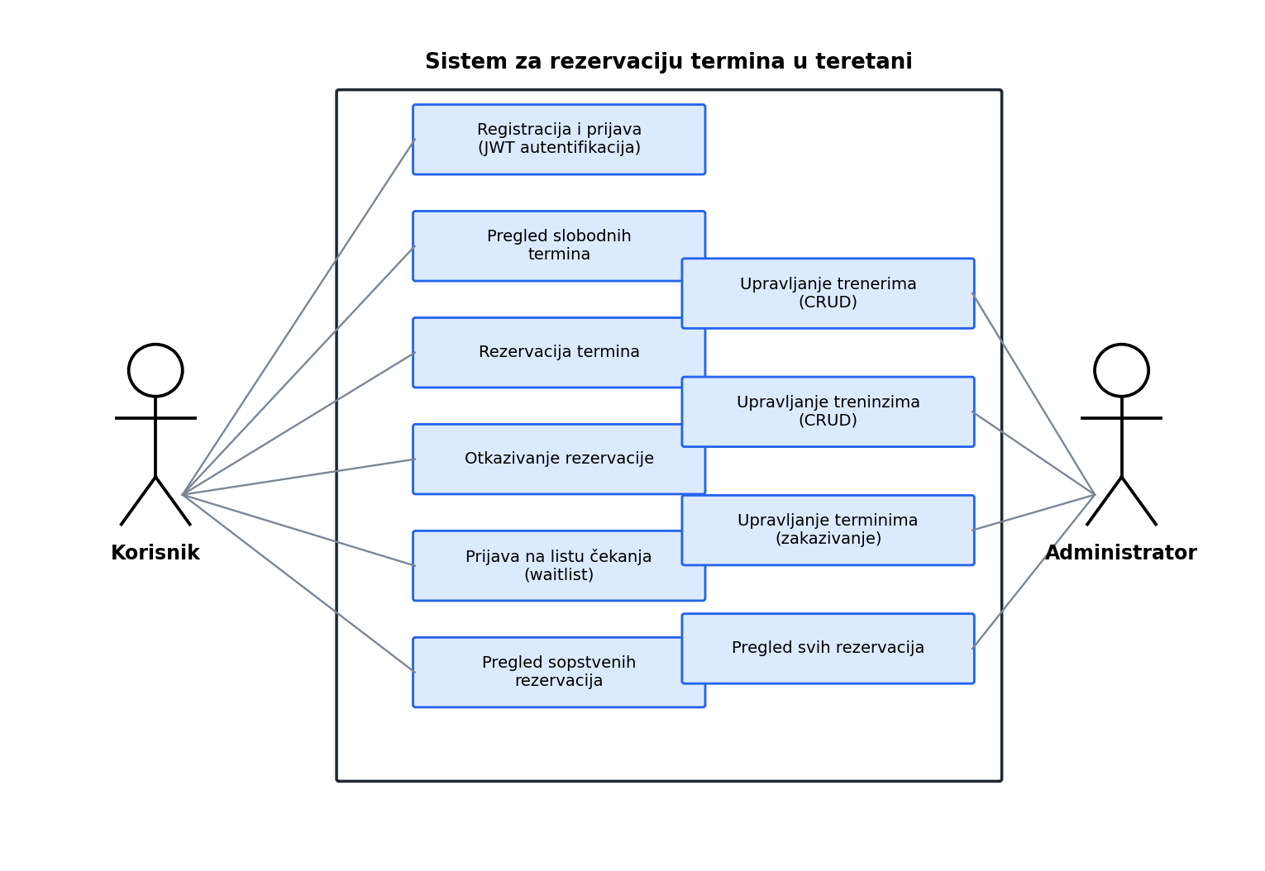
Slika 1 – Use-case dijagram sistema

2.3. Dizajn baze podataka
Model podataka čini pet JPA entiteta mapiranih pomoću @Entity anotacije: Korisnik, Trener, Trening, Termin i Rezervacija. Termin predstavlja konkretan zakazan čas (kombinacija treninga, trenera, datuma/vremena i kapaciteta), dok Rezervacija povezuje korisnika sa terminom i nosi status rezervacije.
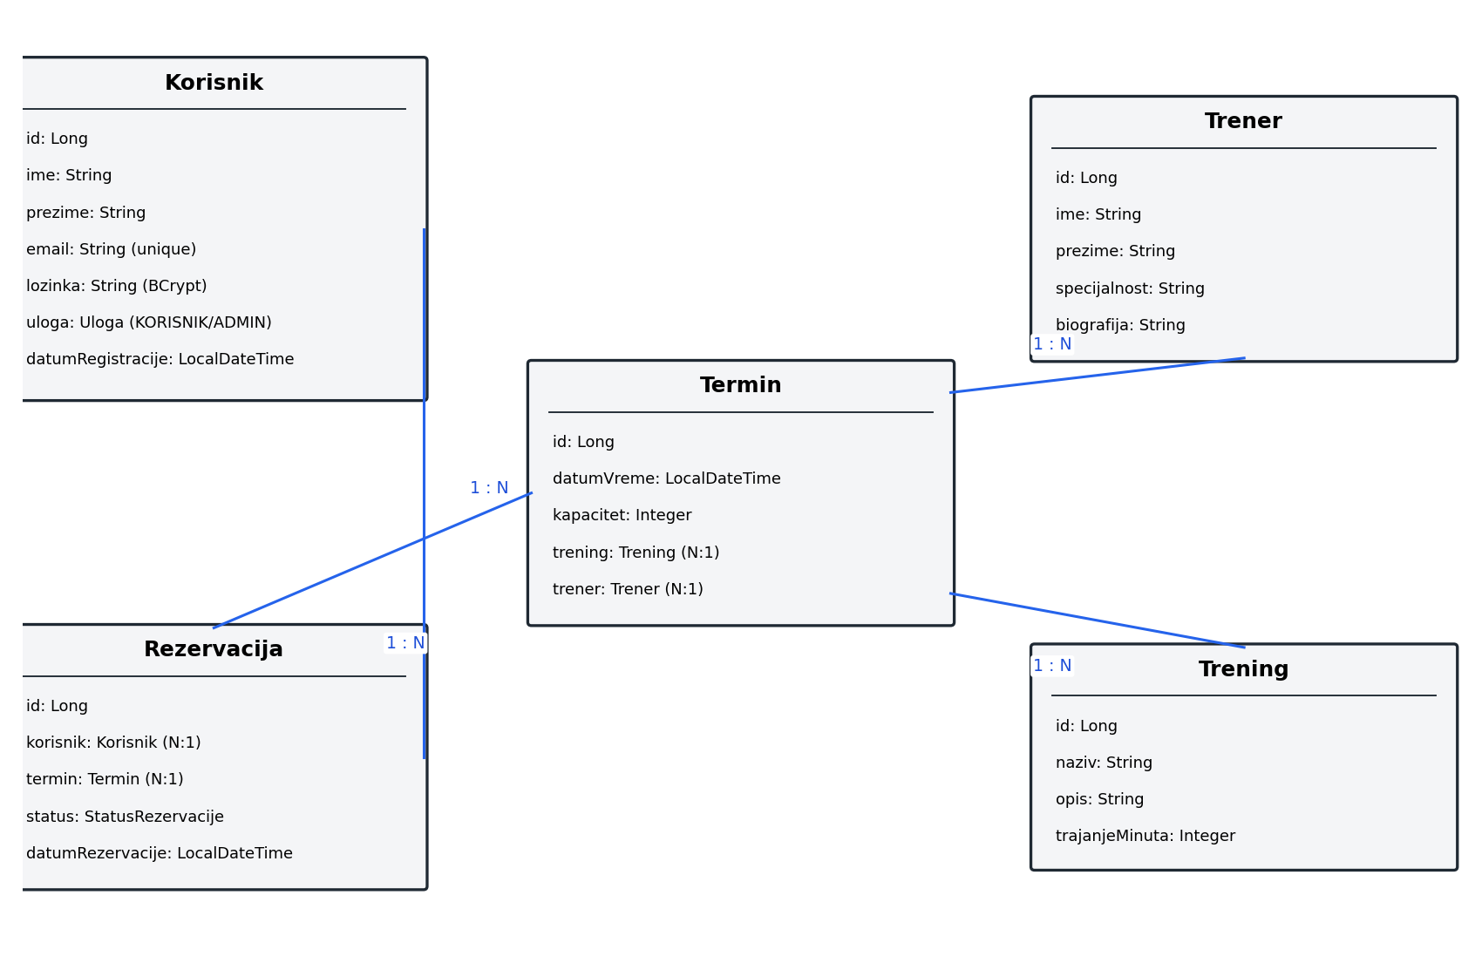
Slika 2 – ER dijagram / dijagram JPA entiteta
Relacije između entiteta:
- Korisnik 1 : N Rezervacija (@OneToMany / @ManyToOne)
- Termin 1 : N Rezervacija (@OneToMany / @ManyToOne)
- Trening 1 : N Termin (@OneToMany / @ManyToOne)
- Trener 1 : N Termin (@OneToMany / @ManyToOne)
Primer entiteta Rezervacija sa relacijama:
@Entity
@Table(name = "rezervacije",
uniqueConstraints = @UniqueConstraint(columnNames = {"korisnik_id", "termin_id"}))
public class Rezervacija {
@Id
@GeneratedValue(strategy = GenerationType.IDENTITY)
private Long id;
@ManyToOne(fetch = FetchType.LAZY, optional = false)
@JoinColumn(name = "korisnik_id", nullable = false)
private Korisnik korisnik;
@ManyToOne(fetch = FetchType.LAZY, optional = false)
@JoinColumn(name = "termin_id", nullable = false)
private Termin termin;
@Enumerated(EnumType.STRING)
@Column(nullable = false)
private StatusRezervacije status = StatusRezervacije.POTVRDJENA;
@Column(nullable = false)
private LocalDateTime datumRezervacije = LocalDateTime.now();
// ... geteri i seteri
}

3. Razvoj korisničkog interfejsa (UI)

3.1. Pregled ključnih stranica
Frontend je razvijen u React-u (Vite) i komunicira sa backend-om isključivo preko REST API-ja, koristeći Axios klijent koji automatski dodaje JWT token u Authorization header svakog zahteva. Ispod su opisane ključne stranice aplikacije.

Prijava / Registracija
Forme za prijavu i registraciju korisnika. Nakon uspešne prijave, JWT token i podaci o korisniku se čuvaju u localStorage.
[ MESTO ZA SCREENSHOT: Prijava / Registracija ]
Uneti screenshot pokrenute aplikacije pre predaje / odbrane.

Pregled termina
Prikazuje sve buduće termine u vidu kartica – naziv treninga, trener, vreme održavanja, trajanje i broj slobodnih mesta. Dugme za rezervaciju menja tekst u zavisnosti od toga da li ima slobodnih mesta (rezerviši / prijavi se na listu čekanja).
[ MESTO ZA SCREENSHOT: Pregled termina ]
Uneti screenshot pokrenute aplikacije pre predaje / odbrane.

Moje rezervacije
Tabelarni prikaz svih rezervacija ulogovanog korisnika sa statusom (potvrđena / na čekanju / otkazana) i mogućnošću otkazivanja.
[ MESTO ZA SCREENSHOT: Moje rezervacije ]
Uneti screenshot pokrenute aplikacije pre predaje / odbrane.

Admin – Treneri / Treninzi / Termini
Administratorski paneli sa formama i tabelama za CRUD operacije nad trenerima, treninzima i terminima. Dostupni su isključivo korisnicima sa ulogom ADMIN.
[ MESTO ZA SCREENSHOT: Admin – Treneri / Treninzi / Termini ]
Uneti screenshot pokrenute aplikacije pre predaje / odbrane.

4. Backend implementacija

4.1. Arhitektura aplikacije
Backend prati klasičnu slojevitu arhitekturu: Controller sloj prima HTTP zahteve i vraća DTO objekte, Service sloj sadrži poslovnu logiku i upravlja transakcijama, a Repository sloj (Spring Data JPA) komunicira sa bazom podataka. Zahtevi prvo prolaze kroz JwtAuthenticationFilter koji vrši autentifikaciju na osnovu JWT tokena.
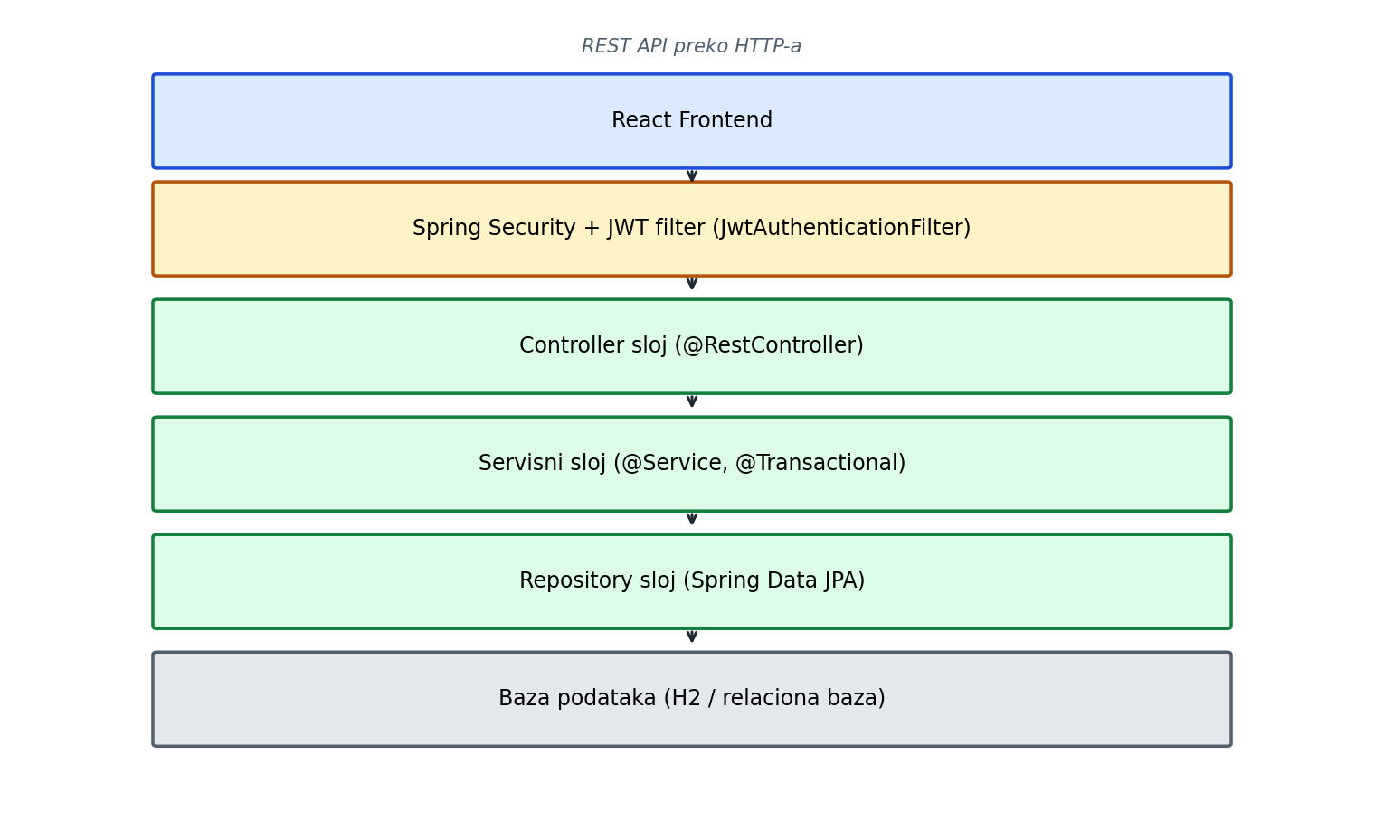
Slika 3 – Slojevita arhitektura aplikacije

4.2. Sloj perzistencije (Spring Data JPA)
Svi entiteti su definisani pomoću @Entity anotacije sa odgovarajućim relacijama. Repozitorijumi nasleđuju JpaRepository i sadrže prilagođene metode izvedene iz naziva metoda, npr. findByEmail.
public interface RezervacijaRepository extends JpaRepository<Rezervacija, Long> {
List<Rezervacija> findByKorisnikId(Long korisnikId);
long countByTerminIdAndStatus(Long terminId, StatusRezervacije status);
Optional<Rezervacija> findByKorisnikAndTerminAndStatusNot(
Korisnik korisnik, Termin termin, StatusRezervacije status);
List<Rezervacija> findByTerminIdAndStatusOrderByDatumRezervacijeAsc(
Long terminId, StatusRezervacije status);
}

4.3. Servisni sloj
Poslovna logika je smeštena u servisnom sloju. Metode koje menjaju stanje baze označene su @Transactional anotacijom kako bi se osigurala konzistentnost podataka – na primer, prilikom otkazivanja rezervacije i promocije korisnika sa liste čekanja, obe izmene moraju biti izvršene atomarno.
Posebna funkcionalnost projekta – lista čekanja (waitlist): kada je termin popunjen, nova rezervacija se ne odbija nego dobija status NA_CEKANJU. Kada se potvrđena rezervacija otkaže, prva sledeća rezervacija na listi čekanja (po vremenu prijave) se automatski promoviše u status POTVRDJENA.
@Transactional
public void otkazi(String korisnikEmail, Long rezervacijaId) {
Korisnik korisnik = getKorisnikOrThrow(korisnikEmail);
Rezervacija rezervacija = rezervacijaRepository.findById(rezervacijaId)
.orElseThrow(() -> new ResourceNotFoundException("Rezervacija ne postoji"));
boolean jeVlasnik = rezervacija.getKorisnik().getId().equals(korisnik.getId());
if (!jeVlasnik && korisnik.getUloga() != Uloga.ADMIN) {
throw new AccessDeniedException("Ne mozete otkazati tudju rezervaciju");
}
if (rezervacija.getStatus() == StatusRezervacije.OTKAZANA) {
throw new BadRequestException("Rezervacija je vec otkazana");
}
boolean osloboditiMesto = rezervacija.getStatus() == StatusRezervacije.POTVRDJENA;
rezervacija.setStatus(StatusRezervacije.OTKAZANA);
if (osloboditiMesto) {
promovisiSaListeCekanja(rezervacija.getTermin().getId());
}
}
private void promovisiSaListeCekanja(Long terminId) {
List<Rezervacija> listaCekanja = rezervacijaRepository
.findByTerminIdAndStatusOrderByDatumRezervacijeAsc(terminId, StatusRezervacije.NA_CEKANJU);
if (!listaCekanja.isEmpty()) {
listaCekanja.get(0).setStatus(StatusRezervacije.POTVRDJENA);
}
}

4.4. REST API sloj
Pregled REST API endpointa:
HTTP metoda | Putanja | Opis
POST | /api/auth/register | Registracija novog korisnika, vraća JWT token
POST | /api/auth/login | Prijava korisnika, vraća JWT token
GET | /api/termini | Lista budućih (slobodnih) termina
GET | /api/termini/svi | Lista svih termina (admin pregled)
POST | /api/termini | Zakazivanje novog termina (ADMIN)
PUT | /api/termini/{id} | Izmena termina (ADMIN)
DELETE | /api/termini/{id} | Brisanje termina (ADMIN)
GET | /api/treneri | Lista trenera
POST | /api/treneri | Dodavanje trenera (ADMIN)
PUT | /api/treneri/{id} | Izmena trenera (ADMIN)
DELETE | /api/treneri/{id} | Brisanje trenera (ADMIN)
GET | /api/treninzi | Lista treninga
POST | /api/treninzi | Dodavanje treninga (ADMIN)
PUT | /api/treninzi/{id} | Izmena treninga (ADMIN)
DELETE | /api/treninzi/{id} | Brisanje treninga (ADMIN)
POST | /api/rezervacije | Rezervacija termina (ili lista čekanja ako je pun)
DELETE | /api/rezervacije/{id} | Otkazivanje rezervacije
GET | /api/rezervacije/moje | Rezervacije prijavljenog korisnika
GET | /api/rezervacije | Sve rezervacije u sistemu (ADMIN)

Primer REST kontrolera:
@RestController
@RequestMapping("/api/rezervacije")
public class RezervacijaController {
private final RezervacijaService rezervacijaService;
@PostMapping
public ResponseEntity<RezervacijaResponse> rezervisi(
@AuthenticationPrincipal KorisnikPrincipal principal,
@Valid @RequestBody RezervacijaRequest request) {
return ResponseEntity.ok(
rezervacijaService.rezervisi(principal.getUsername(), request.getTerminId()));
}
@DeleteMapping("/{id}")
public ResponseEntity<Void> otkazi(
@AuthenticationPrincipal KorisnikPrincipal principal, @PathVariable Long id) {
rezervacijaService.otkazi(principal.getUsername(), id);
return ResponseEntity.noContent().build();
}
}

5. Implementacija bezbednosti (Spring Security)

5.1. Konfiguracija bezbednosti
SecurityFilterChain definiše da je API bez stanja (STATELESS, bez sesija), sa onemogućenim CSRF-om (nije relevantan za stateless REST API sa JWT autentifikacijom) i konfigurisanim CORS-om koji dozvoljava zahteve sa lokalnog frontend razvojnog servera. JwtAuthenticationFilter je dodat pre UsernamePasswordAuthenticationFilter-a u lancu filtera.
@Bean
public SecurityFilterChain securityFilterChain(HttpSecurity http) throws Exception {
http
.csrf(csrf -> csrf.disable())
.cors(cors -> {})
.sessionManagement(s -> s.sessionCreationPolicy(SessionCreationPolicy.STATELESS))
.authorizeHttpRequests(auth -> auth
.requestMatchers("/api/auth/**").permitAll()
.requestMatchers("/h2-console/**").permitAll()
.requestMatchers(HttpMethod.GET, "/api/termini/**", "/api/treninzi/**",
"/api/treneri/**").authenticated()
.requestMatchers("/api/admin/**").hasRole("ADMIN")
.requestMatchers(HttpMethod.POST, "/api/treninzi/**", "/api/treneri/**",
"/api/termini/**").hasRole("ADMIN")
.requestMatchers(HttpMethod.PUT, "/api/treninzi/**", "/api/treneri/**",
"/api/termini/**").hasRole("ADMIN")
.requestMatchers(HttpMethod.DELETE, "/api/treninzi/**", "/api/treneri/**",
"/api/termini/**").hasRole("ADMIN")
.anyRequest().authenticated())
.authenticationProvider(authenticationProvider())
.addFilterBefore(jwtAuthenticationFilter, UsernamePasswordAuthenticationFilter.class);
return http.build();
}

5.2. Autentifikacija pomoću JWT
Endpoint /api/auth/login prima email i lozinku, autentifikuje korisnika preko AuthenticationManager-a i, ukoliko su podaci ispravni, generiše JWT token pomoću JwtService klase (biblioteka JJWT). Token sadrži email korisnika (subject) i njegovu ulogu, i potpisan je HMAC-SHA algoritmom sa tajnim ključem iz konfiguracije.
JwtAuthenticationFilter presreće svaki dolazni zahtev, izvlači token iz Authorization header-a (Bearer <token>), validira ga i, ukoliko je validan, postavlja Authentication objekat u SecurityContextHolder na osnovu podataka učitanih preko CustomUserDetailsService implementacije. Lozinke se u bazi čuvaju isključivo u hashovanom obliku, korišćenjem BCryptPasswordEncoder-a.

5.3. Autorizacija na osnovu uloga (RBAC)
Sistem definiše dve uloge: KORISNIK i ADMIN. Rute za upravljanje trenerima, treninzima i terminima (POST/PUT/DELETE) su ograničene na ulogu ADMIN direktno u SecurityFilterChain-u, dok je endpoint za pregled svih rezervacija dodatno zaštićen metodskom anotacijom:
@GetMapping
@PreAuthorize("hasRole('ADMIN')")
public ResponseEntity<List<RezervacijaResponse>> sveRezervacije() {
return ResponseEntity.ok(rezervacijaService.sveRezervacije());
}

6. Testiranje aplikacije

6.1. Jedinično testiranje (Unit Testing)
Servisni sloj je testiran izolovano pomoću Mockito biblioteke, uz mockovanje repozitorijuma. Poseban akcenat stavljen je na testiranje liste čekanja: kreiranje rezervacije kada ima/nema slobodnih mesta, kao i promociju prve rezervacije sa liste čekanja nakon otkazivanja.
@ExtendWith(MockitoExtension.class)
class RezervacijaServiceTest {
@Mock private RezervacijaRepository rezervacijaRepository;
@Mock private TerminRepository terminRepository;
@Mock private KorisnikRepository korisnikRepository;
@InjectMocks private RezervacijaService rezervacijaService;
@Test
void otkazi_potvrdjenuRezervaciju_promovisePrvogSaListeCekanja() {
// ... priprema podataka (korisnik, termin, rezervacije) ...
given(korisnikRepository.findByEmail("marko@primer.rs")).willReturn(Optional.of(korisnik));
given(rezervacijaRepository.findById(5L)).willReturn(Optional.of(potvrdjena));
given(rezervacijaRepository.findByTerminIdAndStatusOrderByDatumRezervacijeAsc(1L,
StatusRezervacije.NA_CEKANJU)).willReturn(List.of(naCekanju));
rezervacijaService.otkazi("marko@primer.rs", 5L);
assertThat(potvrdjena.getStatus()).isEqualTo(StatusRezervacije.OTKAZANA);
assertThat(naCekanju.getStatus()).isEqualTo(StatusRezervacije.POTVRDJENA);
verify(rezervacijaRepository, never()).save(any());
}
}

6.2. Integraciono testiranje (Integration Testing)
REST kontroleri su testirani pomoću @SpringBootTest i @AutoConfigureMockMvc, sa pravim HTTP pozivima preko MockMvc-a protiv H2 in-memory baze. Test kompletanTokRezervacije proverava ceo tok: kreiranje trenera/treninga/termina preko admin naloga, registraciju tri korisnika, popunjavanje kapaciteta, prijavu trećeg korisnika na listu čekanja i automatsku promociju nakon otkazivanja. Dodatno je napisan i primer @WebMvcTest slice testa za proveru RBAC pravila na nivou jednog kontrolera.
@SpringBootTest
@AutoConfigureMockMvc
@ActiveProfiles("test")
@Transactional
class RezervacijaControllerIntegrationTest {
@Test
void kompletanTokRezervacije_saListomCekanjaIPromocijom() throws Exception {
String adminToken = login("admin@teretana.rs", "admin123");
Long terminId = createTermin(adminToken, createTrenerId, createTreningId, 2);
String tokenA = registerAndLogin("korisnikA@waitlist.rs", "lozinka123");
String tokenB = registerAndLogin("korisnikB@waitlist.rs", "lozinka123");
String tokenC = registerAndLogin("korisnikC@waitlist.rs", "lozinka123");
rezervisi(tokenA, terminId).andExpect(jsonPath("$.status").value("POTVRDJENA"));
rezervisi(tokenB, terminId).andExpect(jsonPath("$.status").value("POTVRDJENA"));
rezervisi(tokenC, terminId).andExpect(jsonPath("$.status").value("NA_CEKANJU"));
Long idA = getMojaRezervacijaId(tokenA, terminId);
mockMvc.perform(delete("/api/rezervacije/" + idA)
.header("Authorization", "Bearer " + tokenA))
.andExpect(status().isNoContent());
mockMvc.perform(get("/api/rezervacije/moje")
.header("Authorization", "Bearer " + tokenC))
.andExpect(jsonPath("$[0].status").value("POTVRDJENA"));
}
}

Ukupno je napisano 23 testa (jedinični i integracioni), koji svi prolaze uspešno (mvn test).

7. Zaključak
U okviru projekta realizovana je funkcionalna full-stack aplikacija za upravljanje rezervacijama termina u teretani, koja pokriva sve tražene tehničke zahteve: REST API u Spring Boot-u, perzistenciju preko Spring Data JPA, JWT autentifikaciju i RBAC autorizaciju preko Spring Security-ja, transakciono konzistentnu poslovnu logiku i pokrivenost jediničnim i integracionim testovima. Kao posebna funkcionalnost implementirana je lista čekanja (waitlist) sa automatskom promocijom rezervacije nakon oslobađanja mesta.
Jedan od izazova tokom razvoja bio je ispravno definisanje pravila autorizacije po HTTP metodama u SecurityFilterChain-u – inicijalna implementacija je koristila pogrešan preklopljeni metod requestMatchers(String, String...), usled čega su se HTTP metode ("GET", "POST"...) tumačile kao dodatne putanje, a ne kao filter po metodi zahteva. Ovaj propust je otkriven integracionim testom koji je proveravao da običan korisnik ne može da kreira trenera, i ispravljen korišćenjem tipa HttpMethod. Ovaj slučaj potvrđuje važnost pisanja testova bezbednosnih pravila, a ne samo funkcionalnih tokova.
Mogućnosti za dalja unapređenja aplikacije:
- Slanje email notifikacija korisnicima prilikom promocije sa liste čekanja
- Paginacija i filtriranje termina po datumu, treningu ili treneru
- Refresh token mehanizam i istek/obnavljanje JWT sesije na frontend-u
- Ocenjivanje trenera i treninga od strane korisnika nakon održanog termina
- Migracija sa H2 na produkcionu bazu podataka (PostgreSQL/MySQL) za produkcijsko okruženje

8. Prilozi
GitHub repozitorijum projekta: https://github.com/andrija004/IT355-GymBookingSystem

